
VOKI
www.voki.com – это бесплатный сервис, который позволяет создавать говорящие аватары. Причем для их озвучивания можно загрузить с компьютера любой аудиофайл, с помощью микрофона записать свой собственный голос или аватар будет произносить тот текст, который Вы напечатаете.
Эти виртуальные персонализированные фигуры можно вставлять в блог, в интернет-профиль в качестве собственного аватара, пересылать по электронной почте или использовать на уроке.
Почему VOKI:
- развивает коммуникативные навыки;
- развивает фантазию и творческие способности;
- повышает мотивацию для изучения ИЯ;
- повышает эффективность изучения ИЯ;
- помогает повысить компьютерную компетентность
Технические особенности:
- бесплатный сервис;
- разнообразие персонажей, возможность выбора различной внешности, фона, голоса, языка аватара - озвучивание производится как бы носителями языка или самими учащимися;
- продолжительность аудиозаписи не более 60 секунд, графическая запись не более 200 знаков.
Voki на уроках ИЯ:
- может быть использован как элемент игры на занятии;
- помогает отработать произношение, фонетические навыки;
- используется для чтения стихотворений, пения песен;
- может быть использован для представления различных героев (например, после прочтения какого-то произведения);
- используется для составления рассказа о себе и различных сторонах своей жизни (угадай, кто я);
- поможет составить рассказ от лица другого (например, домашнего животного);
- поможет кратко высказаться по какой-то теме, проблеме.
Идеи для использования:
1. Учащиеся набирают текст, который потом проговаривает voki с правильным произношением, затем рассылают учителю, друзьям.
2. Учащиеся записывают свои собственные голоса и отсылают учителю, друзьям. Можно сравнить собственное озвучивание и озвучивание носителем языка.
3. Учащиеся слушают подготовленный voki , а затем отвечают на вопросы.
4. Учащиеся читают текст, а затем создают voki на основе текста.
Пример:
Упражнение: Прослушать текст «Meine Sommerferien», записать и повторить все существительные с числительными. Данный текст озвучен при помощи АВАТАРА : http://www.voki.com/pickup.php?scid=4209869&height=400&width=300
Проверка понимания текста по упражнению, созданному при помощи программы „HOTPOTATOES” – http://ttrk.tln.edu.ee/pdf/hotpottutorial.pdf
Все тексты, озвученные с помощью программы «VOKI» размещаются в интернете и имеют свой адрес, который выглядит так: http://www.voki.com/pickup.php?scid=4198339&height=267&width=200

Как создать:
1. Перейти на сервис http://www.voki.com/ и зарегистрироваться.
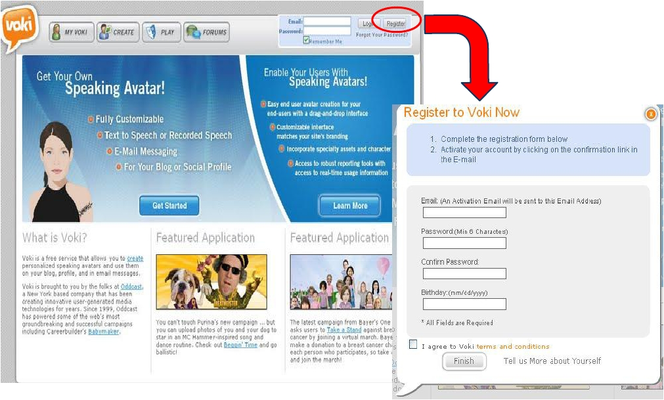
2. Создать и настроить новый аватар.
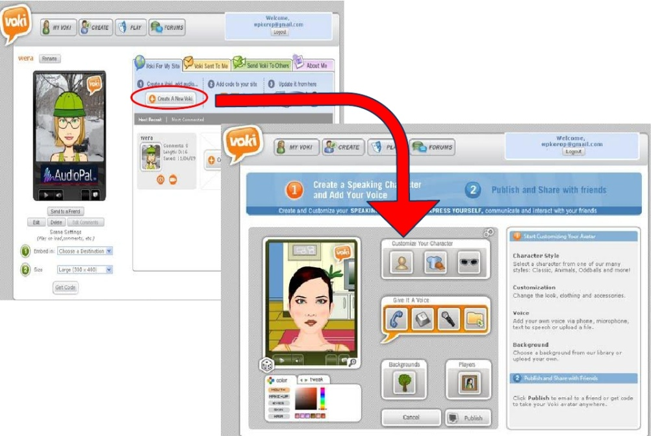
3. Создать образ.
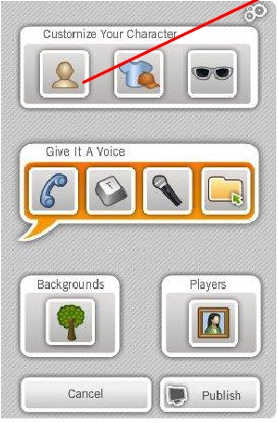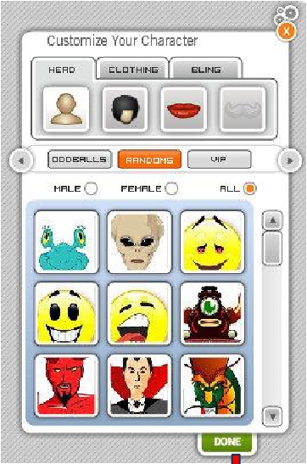
4. Выбор способа озвучивания.
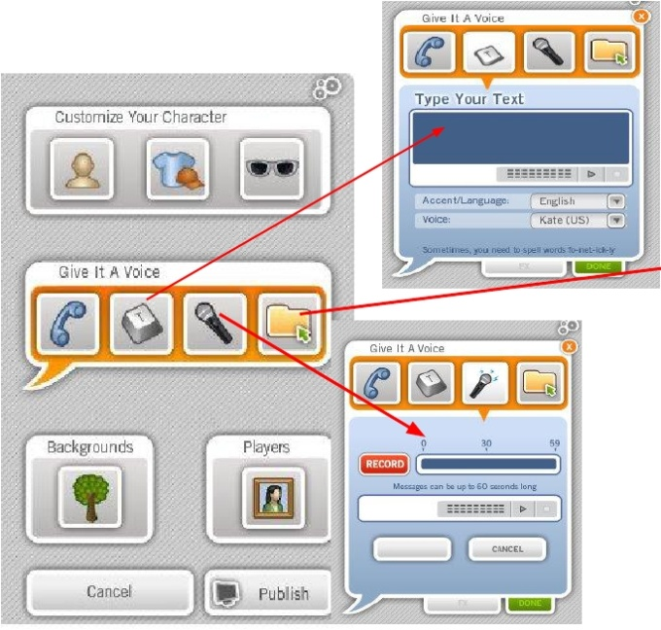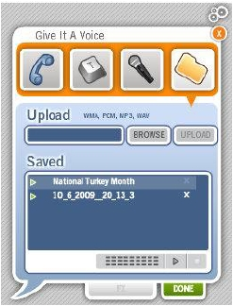
5. Изменить размеры изображения, фон, цвет плеера. Опубликовать, задав имя аватара, и сохранить.
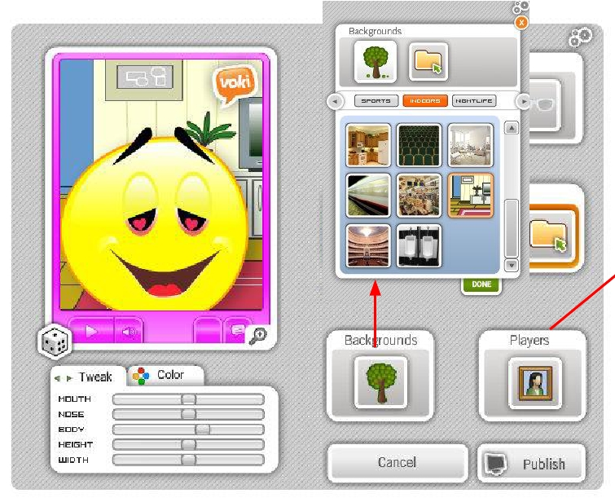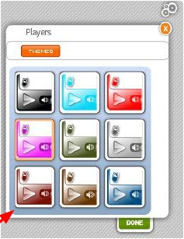
6. Настроить размер изображения, выбрать ресурс, на который будет вставляться аватарка или взять полученный код. Скопировать код для вставки. Можно получить ссылку (Bookmark) на аватарку.
